**From:**   
**Sent:** Tuesday, October 9, 2018 10:06 AM  
**To:**   
**Subject:** Akceptace

Dobrý den,

předmětnou objednávku akceptujeme za podmínek stanovených v objednávce a v hodnotě ve výši 91 500 Kč bez DPH. Termín dodání do 10.10.2018.

Děkuji.

Zdraví

vedoucí lékárny

**Nemocnice Blansko**

Sadová 1596/33, 678 31 Blansko

cid:15308115765b912zz53b1a84z69891445

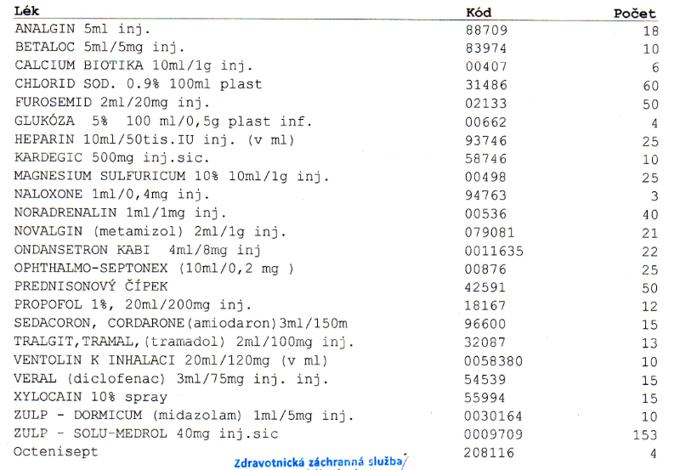

**From:**   
**Sent:** Monday, October 8, 2018 12:34 PM  
**To:**   
**Subject:** objednávka

Dobrý den,

v příloze Vám zasíláme objednávku na léky

Na základě zákona č. 340/2015 Sb., o registru smluv žádáme obratem o zaslání akceptace objednávkya uvedení předpokládané hodnoty bez DPH a termínu dodání.

Tato objednávka ke své účinnost vyžaduje uveřejnění v registru smluv. Zaslání objednávky do registru smluv zajistí ZZS JmK, p.o. neprodleně po přijetí akceptace objednávky.

Bez zaslané akceptace nebude objednávka účinná.

Glukóza a Octenisept jsou po balení

Vzor akceptace:

*,,Předmětnou objednávku akceptujeme za podmínek stanovených v objednávce a v hodnotě ve výši ……. Kč bez DPH. Termín dodání do ………“.*

S pozdravem